Лабораторная работа №19. Работа с файлами на языке C.
Выполнил: Марушко Тимофей | ФИТ | 1 курс | 2 группа | Вариант 8
Задание 5.
Условие:
В соответствии со своим вариантом разработать программы для условий, приведенных в таблице ниже, и изучить способы работы с файлами на языке С.
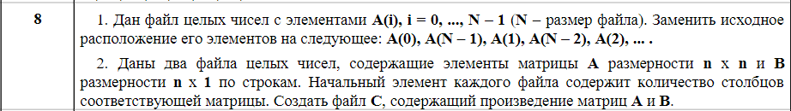
Блок-схема:
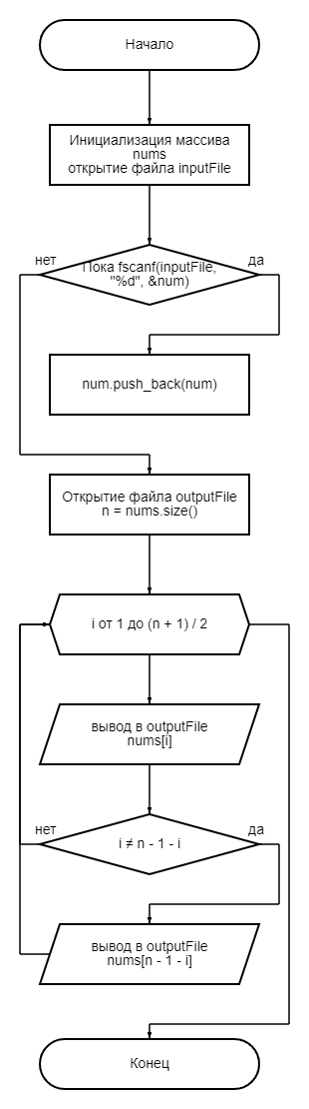Подзадача 1

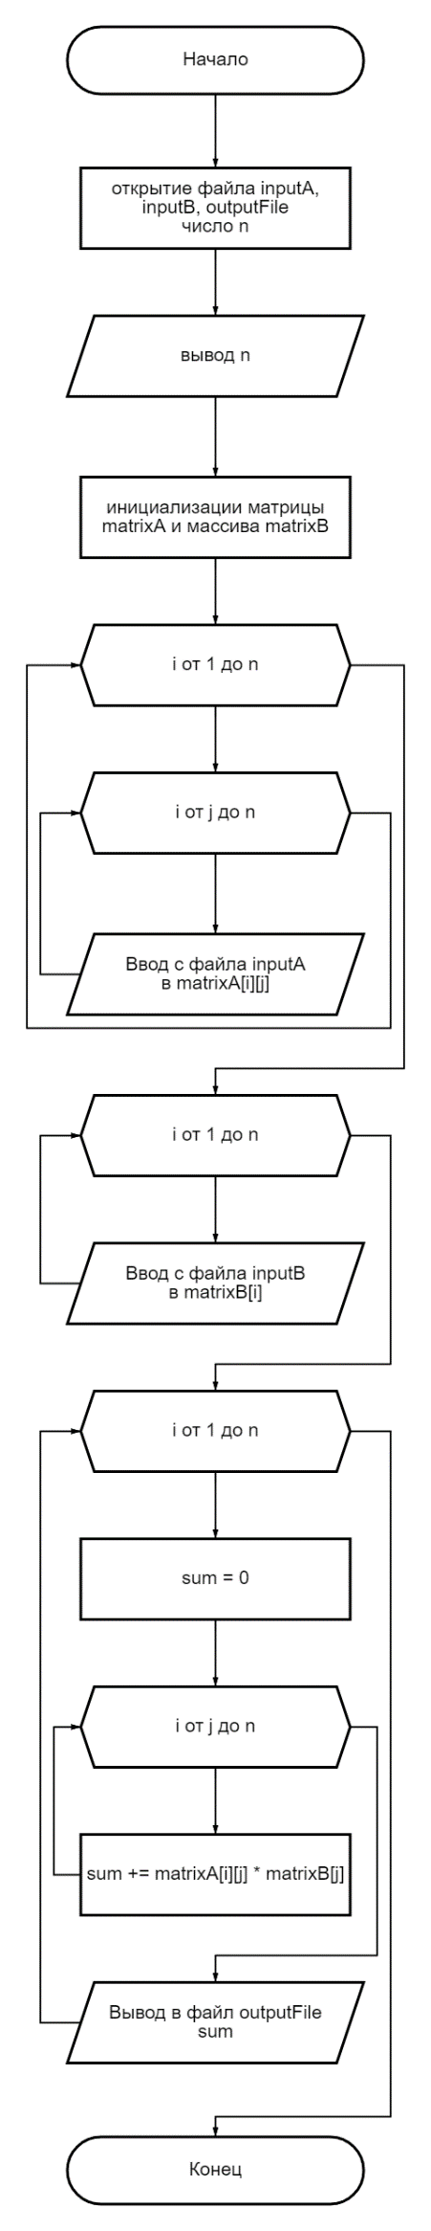 Подзадача 2

